**Отчет тестировщика о состоянии проекта**

**ФИО:** Михайлова Галина Алексеевна

**Дата:** 25 мая 2024 года

**Название проекта:** Тестовый сайт на Wordpress

**Цель тестирования**

Цель тестирования заключается в подтверждении заявленной

производительности тестового сайта. Требования к

производительности включают возможность обработки до 100

пользователей одновременно, время отклика страницы не более 2 секунд,

и обработка транзакций с временем выполнения не более 3 секунд.

**Конфигурация стенда**

ПК

Ядра процессора: Intel(R) Pentium(R) Gold G6400 CPU @ 4.00GHz 4.01 GHz

Оперативная память: 8,00 Гб

Операционная система: Windows 10 Pro

Вспомогательное ПО: Docker, DBeaver, JMeter, Visual Studio Code

**Сценарий тестирования**

Тестирование было выполнено с использованием JMeter для симуляции

нагрузки. В сценарии тестирования предусматривались следующие шаги:

1. Зайти на стартовую страницу.

2. Зайти на страницу с комментариями.

3. Добавить комментарий.

Во время тестирования особое внимание уделялось времени отклика

страниц, стабильности системы при высокой нагрузке, и корректности

выполнения транзакций.

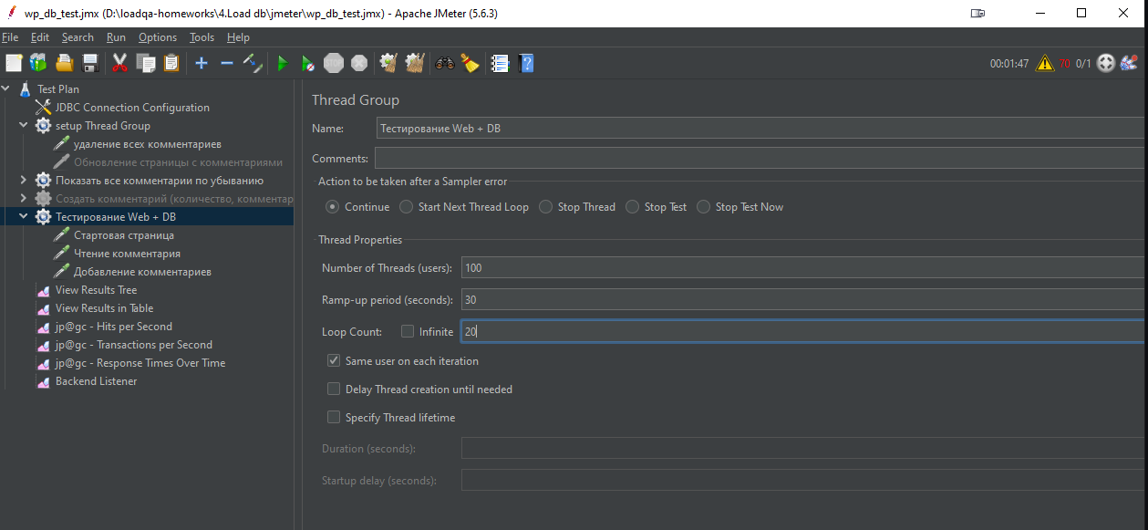

**Графики**

Метрики хоста

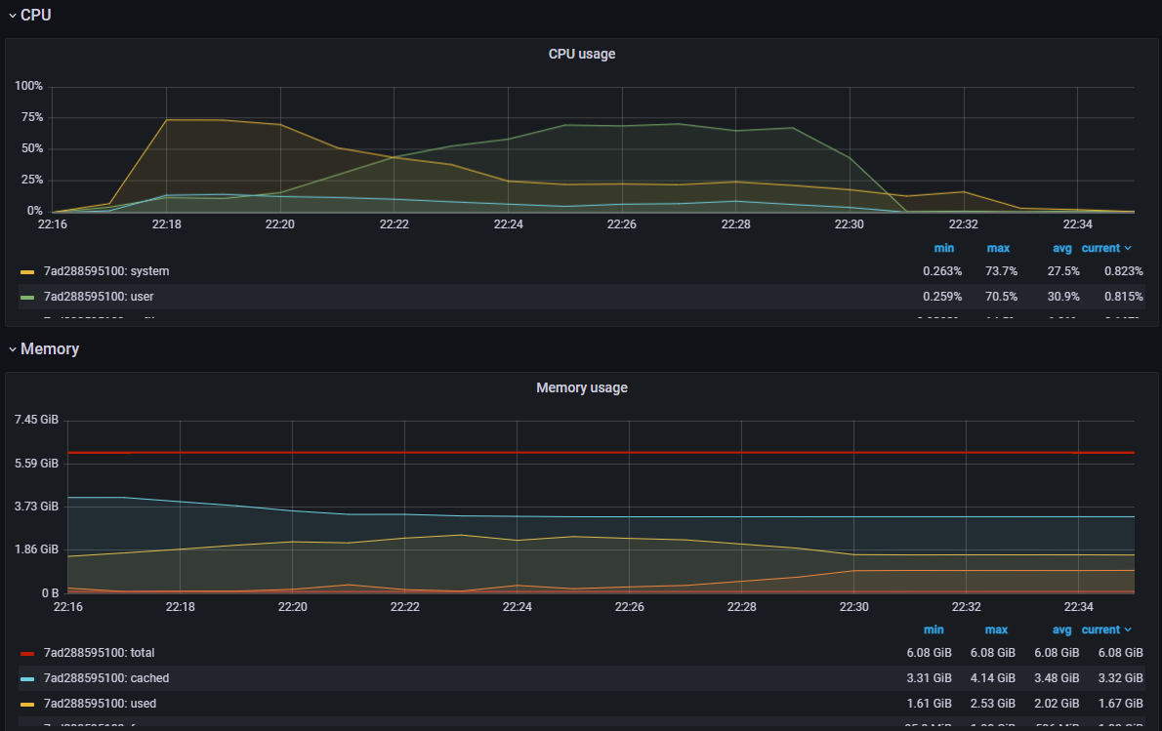

Результаты нагрузки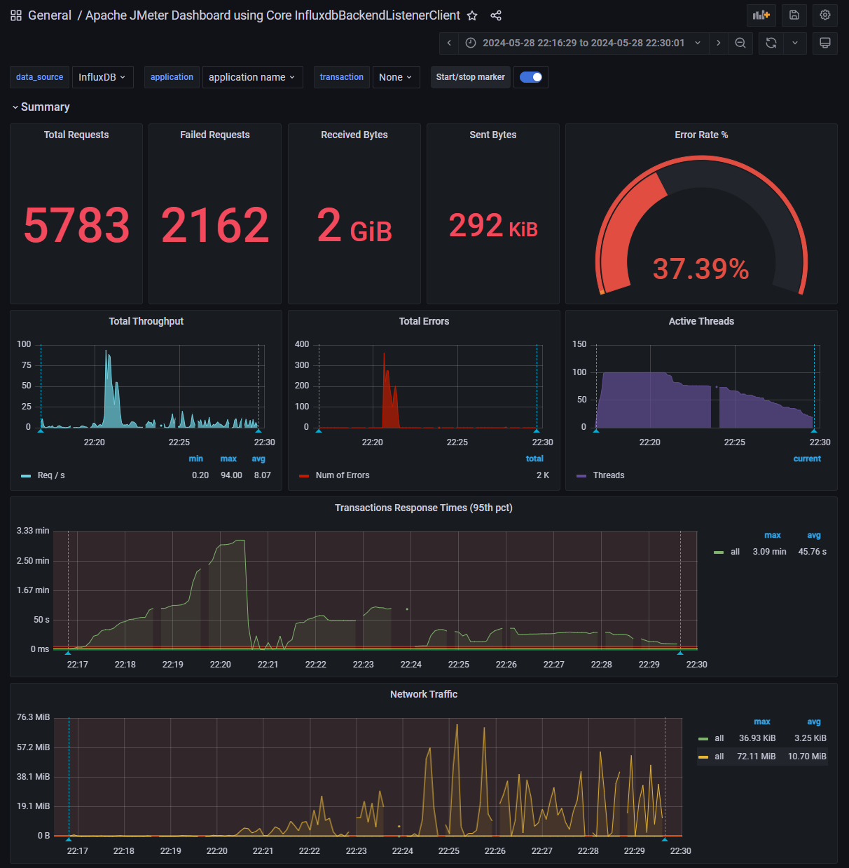

**Выводы**

Цели тестирования были достигнуты.

На данном этапе (количество пользователей, количество отправляемых запросов) система справляется со своей нагрузкой.

При увеличении количества пользователей и количества отправляемых запросов серьезно увеличилось время отклика программы. Производительность упала. При дальнейшем увеличении количества пользователей возможны проблемы с устойчивостью системы.

Необходимо оптимизировать код и базу данных для улучшения производительности. Возможно, следует рассмотреть возможность увеличения ресурсов серверов.